

**周度市场报告**

**2024年10月28日** 

市场综述

上周富时中国A50指数周跌0.27%，标准普尔500指数周跌0.96%。美元兑离岸人民币周涨0.2388%。LME铜周度跌0.86%，COMEX黄金周涨0.84%，COMEX白银周跌0.04%。WTI原油周涨3.70%。3月ICE原糖期货周跌0.18%，12月ICE棉周跌0.53%，MB铁矿石周跌0.28%。

图表1：全球商品涨跌幅

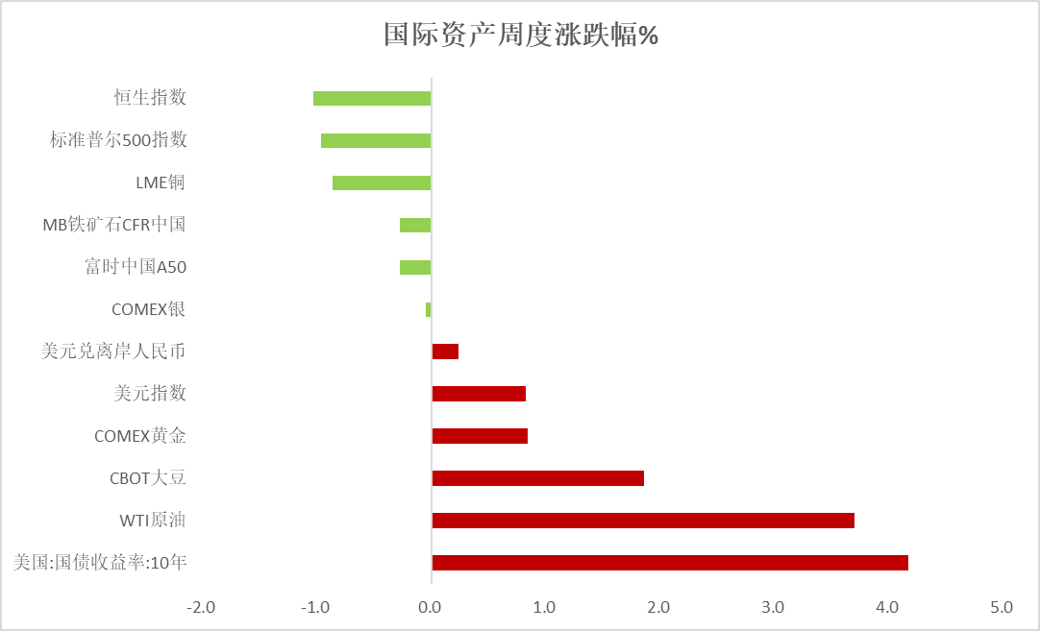

资料来源：公开资料整理，瑞达国际

 **周度事件汇总**

【欧洲多国开始实施冬令时，本周起，欧洲金融市场的交易时间和经济数据的公布时间将较夏令时延后1个小时。】

【亚投行行长金立群表示，截至目前，亚投行共批准286个项目，总金额近550亿美元，撬动总投资超过1500亿美元。】

【2024年二十国集团工商峰会24日至25日在巴西圣保罗举行，二十国集团工商界代表就贸易体系和可持续发展等议题展开探讨并发布相关报告。二十国集团工商峰会在25日发布的报告中提出有关数字包容性和网络安全的两项基本行为准则，以及用数字化提高国际贸易效率等七项建议。】

【欧洲央行管委诺特：当前欧元区经济形势虽然不太好，但并没有人们所说的那么糟糕，欧元区的疲软情况有点令人困惑，预计欧元区将实现软着陆，不预期会出现衰退，可能会看到通胀下降的速度快于预期，必须对有关利率的所有选项保持开放，如果出现上行通胀风险，政策收紧可能会更加缓慢，需要采取逐次会议的方式作出决策，以保留利率选择的灵活性。】

【俄罗斯央行10月意外将关键利率上调200基点至21.00%，市场预期上调100基点。】

【美国10月密歇根大学消费者信心指数终值70.5，预期69.0，初值68.9，9月终值70.1。一年期通胀率预期终值2.7%，初值2.9%，9月终值2.7%。】

【美国9月耐用品订单初值环比降0.8%，预期降1.0%，8月终值持平。】

【加拿大8月零售销售环比升0.4%，预期升0.5%，前值升0.9%。】

【英国10月Gfk消费者信心指数-21，预期-21，前值-20。】

【德国10月IFO商业景气指数86.5，预期85.6，前值85.4；现况指数85.7，预期84.4，前值84.4；预期指数87.3，预期86.8，前值86.3。】

**周度品种观点**



|  |  |
| --- | --- |
| **品种** | **观点** |
| **富时中国A50** | 10月25日当周，富时中国A50指数下跌0.27%至13518.77点；新交所富时A50期指主力合约下跌1.17%至13545点。国内方面，上周国内市场处于宏观数据真空期，市场主要围绕政策及上市公司三季度财报交易。21日，LPR大幅调降25个基点，降息落地对市场情绪起到利好刺激；同时央行亦在同日开展首次证券、基金、保险公司互换便利操作。整体来看，在此前的政策刺激陆续落地后，市场风险偏好预计持续回升，焦距11月4日至11月8日召开对人大常委会会议对增量政策对明确，后续宏观基本面预计将在政策带动下企稳复苏，股指具备上涨动能。策略上，建议轻仓逢低买入。 |
| **S&P500** | 10月25日当周，标普500指数下跌0.96%至5808.12点；迷你标普500主力合约下跌1.12%至5841.5点。美国三大股指涨跌不一。大选方面，11月份美国总统大选特朗普当选概率上升，市场对通胀反弹预期有所增强。货币政策层面，近期美国经济数据整体较好，市场等待本周公布的三季度GDP、9月PCE及10月非农数据，以获得对后续美联储政策走向的指引。个股方面，特斯拉三季度盈利情况良好，且超市场预期上调明年销售预测，市场对此反应强烈，特斯拉股价连续两日上涨；本周包括苹果、微软、谷歌在内的一众大型科技公司也将公布财报。当下投资者围绕大选、货币政策以及三季度财报进行交易，市场多空因素交杂。策略上，建议暂时观望。 |
| **铁矿石** | 夜盘铁矿2501合约收盘787，上涨2.81%。宏观面，世界银行张文才认为全球经济似乎正处于“软着陆”的最后阶段，同时预测2024年全球经济增长将保持在2.6%，2025年和2026年小幅上升至平均2.7%。基本面，供应维持宽松，本期铁水产量235.69万吨，环比增1.33万吨，年同比降7.04万吨。市场方面，邢台市场主流焦企计划于10月29日起湿焦下调50元/吨、干熄焦下调55元/吨。技术上，4小时K线位于20日和60日均线上方，操作上，震荡偏多对待，请投资者注意风险控制。 |
| **LME铜** | 国际方面，美国10月密歇根大学消费者信心指数终值70.5，预期69.0，初值68.9，9月终值70.1。一年期通胀率预期终值2.7%，初值2.9%，9月终值2.7%。欧洲央行管委诺特：当前欧元区经济形势虽然不太好，但并没有人们所说的那么糟糕，欧元区的疲软情况有点令人困惑，预计欧元区将实现软着陆，不预期会出现衰退，需要采取逐次会议的方式作出决策，以保留利率选择的灵活性。  国内方面，财政部副部长廖岷表示，近期中国政府推出一揽子增量政策，除货币政策外，还将加大财政政策逆周期调节力度，在化解地方政府债务、稳定房地产市场、提高重点群体收入等方面实施一系列强有力措施。中国有信心实现全年5%左右的经济增长目标。  美元美债方面，美元指数先跌后涨，盘中一度失守104关口，但其在美盘时段强势拉涨，收复日内全部失地，最终收涨0.35%，为连续第四周收涨，报104.38。美债收益率有所回升，基准的10年期美债收益率收报4.2460%；对货币政策更敏感的两年期美债收益率收报4.1220%。  库存方面，截止10月25日，LME总库存为276775吨，较上周环比-7425吨；COMEX总库为85695短吨，较上周环比+ 7230短吨；SHFE周度库存小计为163075吨，较上周环比-5350吨。COMEX库存增长，LME、SHFE去库。  交易方面，隔夜COMEX铜主力合约震荡走势，涨跌幅+0.41%，报收4.370。截止10月22日CFTC非商业多头持仓为100002张，空头持仓为67547张，净持仓为净多32455张，环比上周-3067张，多头持仓增加。操作建议，轻仓逢低短多，仅供参考。 |
| **CBOT大豆** | 周五夜盘美豆下跌0.78%，美国干旱天气利于美豆收割推进，收割进度快于往年，USDA作物进展报告显示，截至10月20日，美国大豆收获进度为81%，高于去年同期的72%，也高于五年均值67%。不过美国大豆价格持续在往年低点徘徊，刺激出口需求回升，有利于缓解季节性供应压力。美国农业部出口销售报告显示，截至10月17日当周，美国当前市场年度大豆出口销售净增215.17万吨，较之前一周增加26%。同时近期巴西大豆产区干旱有所缓解，利于播种工作顺利推进。总之，出口需求强劲提振CBOT大豆价格，但季节性供应压力依旧，预计宽幅震荡为主。 |
| **原油** | 美国经济数据好于预期，美联储放缓降息步伐预期升温，美元指数处于三个月高位。欧佩克联盟将自愿减产措施延长至11月底；美国和以色列将试图重启加沙停火磋商，周末以色列对伊朗发动军事打击行动，但未袭击伊朗石油设施，消息人士称伊朗通过第三方告知以色列不会作出回应，中东地缘局势导致供应中断风险缓和，美国原油库存增幅高于预期，全球需求放缓忧虑抑制市场，短线原油期价呈现宽幅震荡。技术上，SC2412合约考验525区域支撑，短线呈现震荡整理走势。操作上，建议短线交易为主。 |
| **ICE原糖** | 本周美糖3月合约期价下跌，周度跌幅约0.18%。由于巴西库存偏低及收成前景蒙阴等消息，支撑糖价，不过市场普遍认为价格难以大涨。  Unica发布了一份库存数据修订，关于将今年3月底巴西主产区糖库存修正为190万吨，此前预估为430万吨，由于继干旱天气削弱了甘蔗产量，可能会影响明年收获时间。短期低库存预期及未来对产量的担忧仍有效支撑原糖市场。 |
| **ICE棉花** | 本周美棉12月合约价格下跌，周度跌幅约0.53%。由于新季棉花收割压力增加打压，但出口销售数据利好限制跌幅。  据美国农业部(USDA)报告显示，10月17日止当周，2024/25年度美国陆地棉出口销售净增16.97万包，较前周增长6%，较前4周平均水平增长57%；2024/25年度美国陆地棉出口装运量9.84万包，较前周增加70%，较前4周平均水平增加16%。当周美国棉花出口签约量、装运均增加明显。 |
| **美元指数** | 截至周一，美元指数涨0.28%报104.3153，周涨0.83%。非美货币全线下跌，欧元兑美元跌0.29%报1.0796，周跌0.65%；英镑兑美元跌0.12%报1.2962，周跌0.69%；澳元兑美元跌0.54%报0.6604，周跌1.54%；美元兑日元涨0.29%报152.2655，周涨1.84%。  美元指数周五实现连续第四周上涨。数据显示，美国9月非国防资本货物（不包括飞机和零部件）订单和10月密歇根大学消费者信心指数数据强于预期，推动美国国债收益率上升，美元出现了空头回补。  在欧洲，周五的德国IFO商业景气指数显示10月的信心好于预期，结束了连续四个月的下滑，给一直因工业问题和需求疲软的经济带来些许希望。欧洲央行行长拉加德表示，欧元区的通胀“顺利朝”欧洲央行的2%目标迈进，重申了央行的最新指引。日元周五回落，此前日本央行行长植田和男的言论暗示日本央行在本周的政策会议上不会加息。此外，日本执政联盟在上周末的选举中可能失去自2009年以来首次在众议院的多数席位，这加剧了日元的下跌。周五美国国债收益率反弹也给日元带来了压力。但10月东京核心CPI增幅超预期，这是日本央行的一个鹰派因素。  展望未来，市场已基本消化美联储的降息预期，随着选举临近，美元指数波动或将进一步加剧。 |
| **贵金属** | 夜盘沪市贵金属普遍收涨，沪金涨幅较大。近期公布的美国9月耐用品订单初值环比降0.8%，低于预期的降1.0%并与8月终值持平，整体耐用品订单保持于萎缩区间或侧面反映整体商品需求仍相对薄弱。然而美国10月密歇根大学消费者信心指数终值录得70.5，高于预期的69.0，及9月终值70.1。一年期通胀率预期终值2.7%，初值2.9%，9月终值2.7%。整体消费者信心维持于高位或持续给予价格指数一定支撑，同时通胀预期维持于高位或暗示更强的价格变化接受度。往后看，短期内地缘风险持续，避险需求或将维持于高位。然而当前美元指数及长端美债收益率在大选不确定性增强以及降息预期回落的状况下持续走高，短期内贵金属价格或多受到一定抑制。操作上建议，日内观望为主，请投资者注意风险控制。 |

**周度品种图表**



|  |
| --- |
| 图2：标普500指数  图1 ：交易所库存 |
| 图4：美国原油价格  图3：富时中国A50 |
| 图6：ICE棉花期货主力合约日走势图  图5：ICE原糖期货主力合约走势图 |
| 图7：全国45个港口进口铁矿库存与矿价  图8：大豆走势图 |
| 图9：美元指数走势图  图10：黄金走势图 |

资料源：公开资料整理，瑞达国际

 **本周热点日程**

|  |  |  |
| --- | --- | --- |
| **时间** | | **数据/事件** |
| **2024/10/28** | **19:00** | 英国10月CBI零售销售差值 |
| **2024/10/28** | **22:30** | 美国10月达拉斯联储商业活动指数 |
| **2024/10/29** | **07:30** | 日本9月失业率 |
| **2024/10/29** | **15:00** | 德国11月Gfk消费者信心指数 |
| **2024/10/29** | **17:30** | 英国9月央行抵押贷款许可(万件) |
| **2024/10/29** | **21:00** | 美国8月FHFA房价指数月率  美国8月S&P/CS20座大城市房价指数年率 |
| **2024/10/29** | **22:00** | 美国9月JOLTs职位空缺(万人)  美国10月谘商会消费者信心指数 |
| **2024/10/30** | **04:30** | 美国至10月25日当周API原油库存(万桶) |
| **2024/10/30** | **08:30** | 澳大利亚第三季度CPI年率  澳大利亚9月加权CPI年率 |
| **2024/10/30** | **14:30** | 法国第三季度GDP年率初值 |
| **2024/10/30** | **16:55** | 德国10月季调后失业人数(万人)  德国10月季调后失业率 |
| **2024/10/30** | **17:00** | 德国第三季度未季调GDP年率初值 |
| **2024/10/30** | **18:00** | 欧元区第三季度GDP年率初值  欧元区10月工业景气指数  欧元区10月消费者信心指数终值  欧元区10月经济景气指数 |
| **2024/10/30** | **20:15** | 美国10月ADP就业人数(万人) |
| **2024/10/30** | **20:30** | 美国第三季度实际GDP年化季率初值  美国第三季度实际个人消费支出季率初值  美国第三季度核心PCE物价指数年化季率初值 |
| **2024/10/30** | **21:00** | 德国10月CPI月率初值 |
| **2024/10/30** | **22:00** | 美国9月成屋签约销售指数月率 |
| **2024/10/30** | **22:30** | 美国至10月25日当周EIA原油库存(万桶)  美国至10月25日当周EIA俄克拉荷马州库欣原油库存(万桶)  美国至10月25日当周EIA战略石油储备库存(万桶) |
| **2024/10/31** | **09:00** | 中国9月Swift人民币在全球支付中占比 |
| **2024/10/31** | **09:30** | 中国10月官方制造业PMI |
| **2024/10/31** | **15:45** | 法国10月CPI月率初值 |
| **2024/10/31** | **18:00** | 欧元区10月CPI年率初值  欧元区10月CPI月率  欧元区9月失业率 |
| **2024/10/31** | **19:30** | 美国10月挑战者企业裁员人数(万人) |
| **2024/10/31** | **20:30** | 加拿大8月GDP月率  美国至10月26日当周初请失业金人数(万人)  美国9月核心PCE物价指数年率  美国9月个人支出月率  美国第三季度劳工成本指数季率  美国9月核心PCE物价指数月率 |
| **2024/10/31** | **21:45** | 美国10月芝加哥PMI |
| **2024/10/31** | **22:30** | 美国至10月25日当周EIA天然气库存(亿立方英尺) |
| **2024/11/01** | **20:30** | 美国10月失业率  美国10月季调后非农就业人口(万人) |
| **2024/11/01** | **22:00** | 美国10月ISM制造业PMI  美国9月营建支出月率 |
| **2024/11/02** | **01:00** | 美国至11月1日当周石油钻井总数(口) |

图11：美国总统大选特朗普与哈里斯在关键州民调支持率

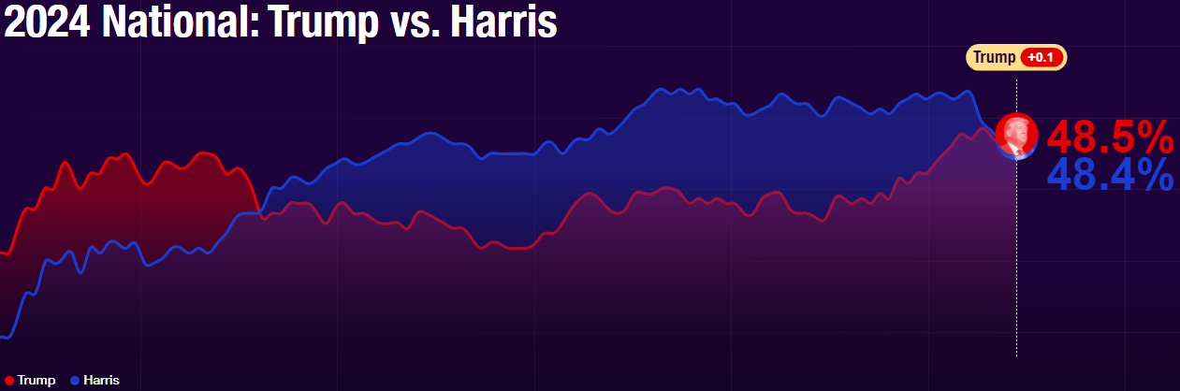

资料来源：RealClearPolitics.com

图12：美国总统大选国会选举共和党和民主党支持率

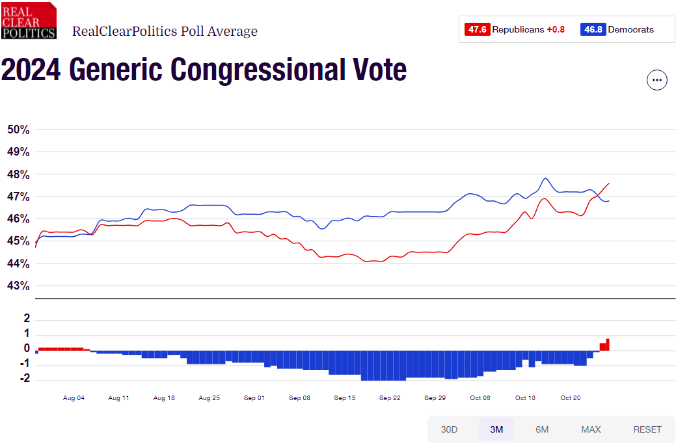

资料来源：RealClearPolitics.com

△ 免责声明

此报告由瑞达国际所编制。本报告采用之资料及意见均相信可靠及准确，但本公司并不对各分析或有关资料之可 靠性及准确性作出全面性保证。本报告只供客户或读者作参考之用，客户或读者不应完全依靠本报告内容作为投资准 则。

本报告之资料及意见如有任何更改，恕不另行通知。本报告并非及并无意图构成任何作价或招揽进行买卖本报告 提及的商品。本公司不会对任何因依靠本报告作出任何买卖而引致之任何损失承担任何责任。



24小时客服电话： 00852 - 25342000/86 - 13603059885

24小时传真电话： 00852 - 25632368

客服邮箱： cs@ruida- int . com

客服QQ： 203195058/2938472186

网址：www. ruida- int . com

地址: 香港湾仔菲林明道8号大同大厦17楼05 - 06室